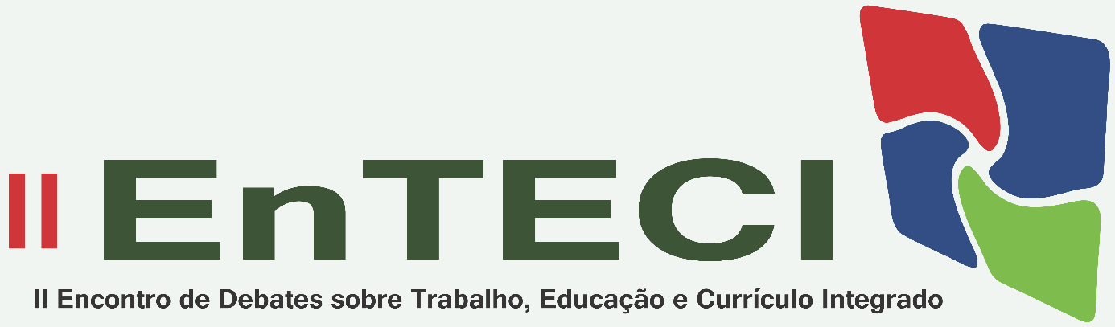
A PRÁTICA PROFISSIONAL NO PROCESSO FORMATIVO DO ENSINO MÉDIO INTEGRADO À EDUCAÇÃO PROFISSIONAL: CONCEPÇÕES E SENTIDOS
Maristela Beck Marques, Josimar de Aparecido Vieira

Resumo: A preocupação central deste ensaio é com a prática profissional prevista nas diretrizes curriculares nacionais para a educação profissional técnica de nível médio e que deve constituir o currículo deste nível e modalidade de ensino. Essa atividade intrínseca ao currículo de cursos de educação profissional requer a integração teórico-prática por meio da efetivação da pesquisa como princípio pedagógico e do trabalho como princípio educativo. Diante dessas considerações, analisa-se os conceitos da educação integral relacionados com os princípios do Ensino Médio Integrado à Educação Profissional (EMIEP), com a finalidade de contribuir para o desenvolvimento desta ação integradora nos ambientes de aprendizagem. Buscou-se elucidar a indagação: Que relações são possíveis de serem estabelecidas entre os fundamentos da prática profissional prevista nas diretrizes curriculares nacionais para a educação profissional técnica de nível médio e os conceitos de educação integral presentes nos princípios do EMIEP? Para isso, duas indagações foram delineadas: Como se caracteriza a concepção de educação integral? Quais as singularidades do EMIEP? e qual o sentido da prática profissional diante da concepção da educação integral e as singularidades do EMIEP? Constituído numa abordagem qualitativa, foi produzido por meio de pesquisa bibliográfica e análise documental, envolvendo os autores: Ciavatta (2012), Frigotto (2018), Kuenzer (2006), Machado (2010) Ramos (2018) Moura (2010) Saviani (2007) entre outros. As repercussões indicam que a prática profissional, prevista nas organizações dos cursos, indicam a possibilidade de ação metodológica, devendo estar continuamente relacionada aos fundamentos científicos e tecnológicos, orientada pela pesquisa como princípio pedagógico possibilitando ao estudante enfrentar o desafio do desenvolvimento da aprendizagem permanente. Este espaço curricular pode se constituir como oportunidade de construção de metodologias integradoras compatíveis com os princípios da interdisciplinaridade, da contextualização e da integração entre teoria e prática, no processo de ensino e aprendizagem, potencializando a indissociabilidade entre educação e prática social, entre pesquisa e o princípio educativo do trabalho efetivando assim a indissociabilidade entre ensino, pesquisa e extensão no currículo de cursos de educação profissional.

Palavras-chave: Educação integral. Ensino médio integrado à educação profissional. Prática profissional.

Mestranda em Educação Profissional e Tecnológica (ProfEPT – IFRS – Campus Porto Alegre. Especialista em Supervisão Escolar pela URI – Santo Ângelo. Licenciada em Pedagogia pela URI – Santo Ângelo. Pedagoga do Instituto Federal de Educação Ciência e Tecnologia Farroupilha (IFFar – Campus Santa Rosa). E-mail: maristela.marques@iffarroupilha.edu.br.
Doutor em Educação pela PUCRS. Mestre em Educação pela UPF. Licenciado em Pedagogia pela Unochapecó. Professor do Instituto Federal de Educação, Ciência e Tecnologia do Rio Grande do Sul (IFRS - Campus Sertão). Professor do Programa de Pós-Graduação em Educação Profissional e Tecnológica (ProfEPT) – IFRS – Campus Porto Alegre. E-mail: josimar.vieira@sertao.ifrs.edu.br.

